晋城市公安局城区分局行政许可类流程示意图

1.1户口迁移审批

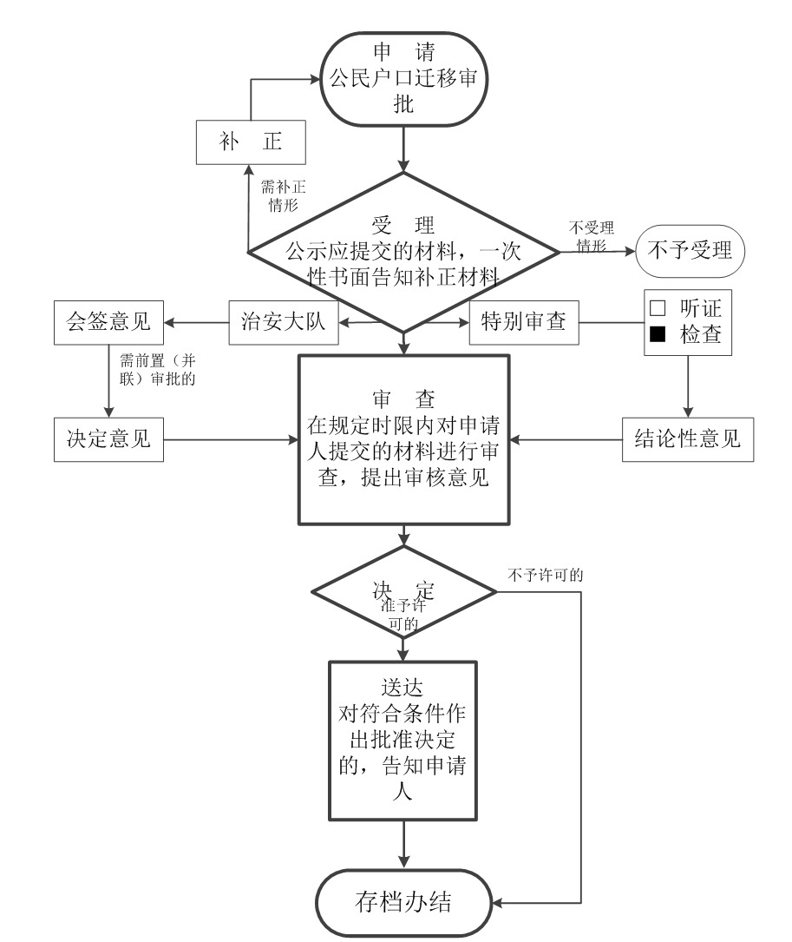
承办机构：
服务电话：
监督电话：

晋城市公安局城区分局行政许可类流程示意图

1.2第三类易制毒化学品运输备案证明

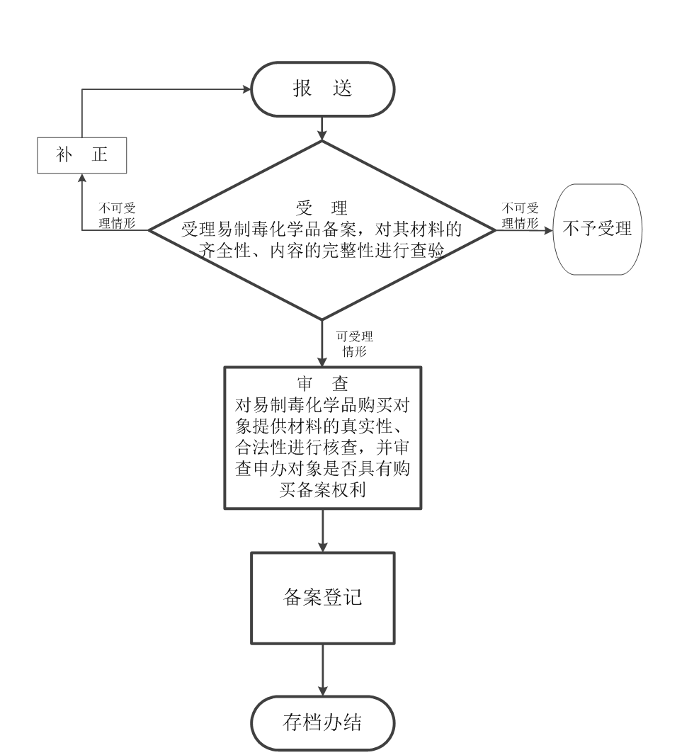

承办机构：
服务电话：
监督电话：

晋城市公安局城区分局行政许可类流程示意图

1.3普通护照签发

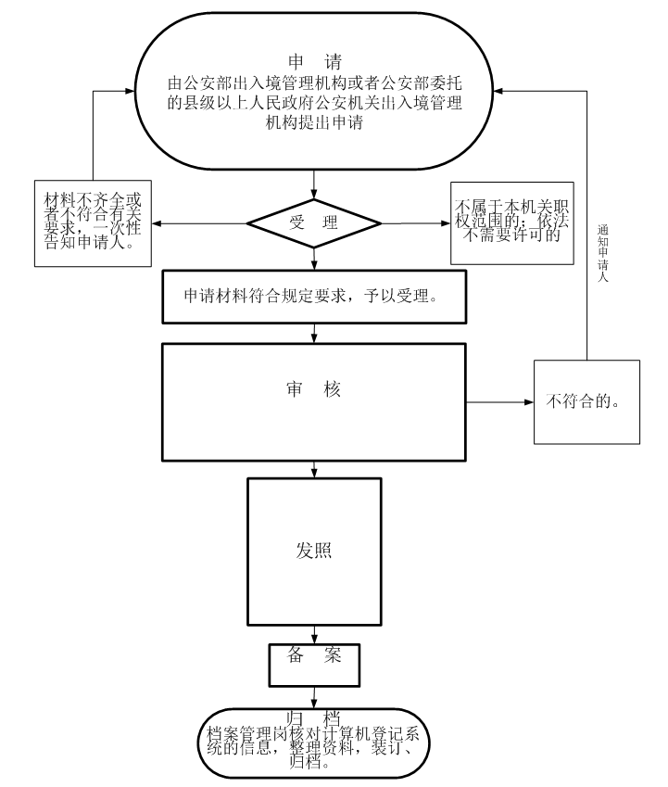

承办机构：
服务电话：
监督电话：

晋城市公安局城区分局行政许可类流程示意图

1.4内地居民前往港澳通行证、往来港澳通行证和签注签发

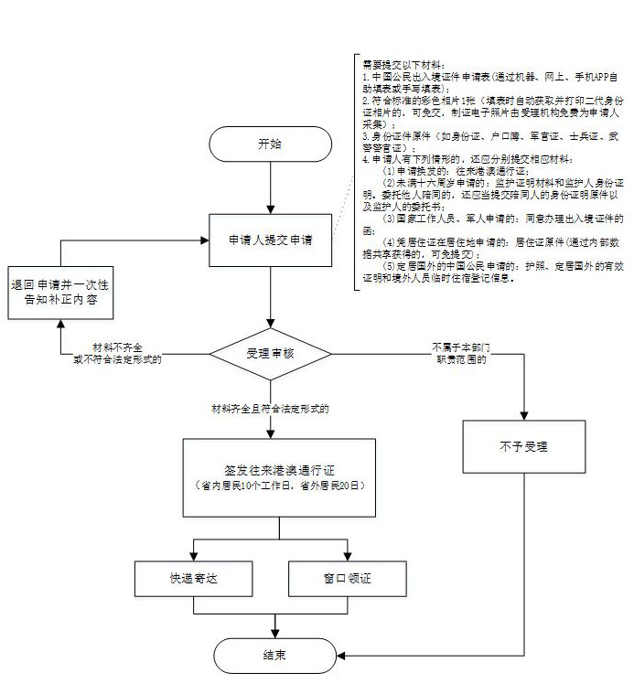

承办机构：
服务电话：
监督电话：

晋城市公安局城区分局行政许可类流程示意图

1.5大陆居民往来台湾通行证和签注签发

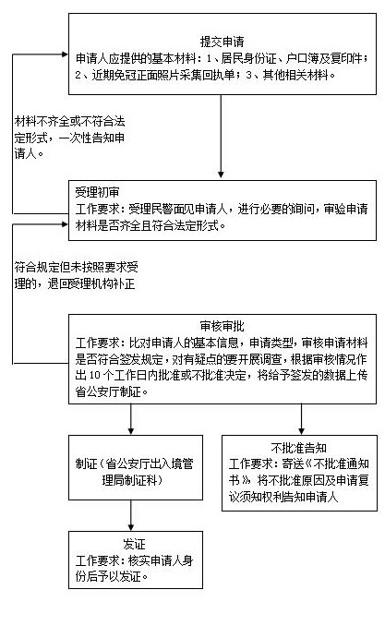
承办机构：
服务电话：
监督电话：

晋城市公安局城区分局行政许可类流程示意图

1.6民用爆炸物品购买许可

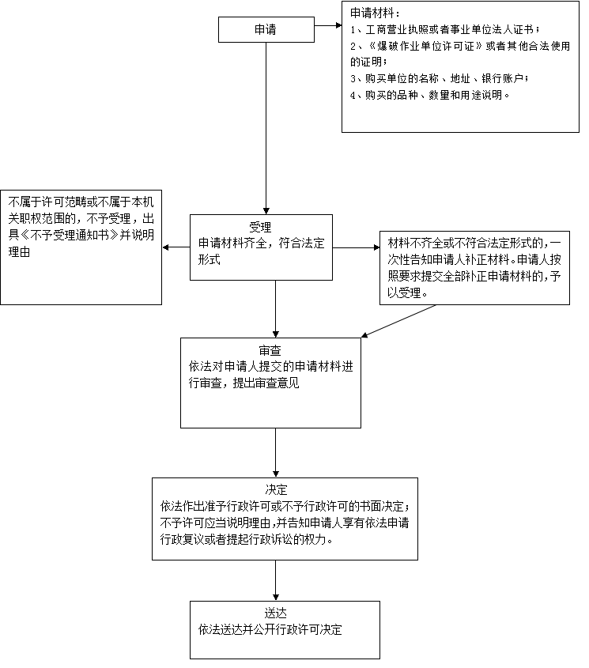

承办机构：
服务电话：
监督电话：

晋城市公安局城区分局行政许可类流程示意图

1.7民用爆炸物品运输许可

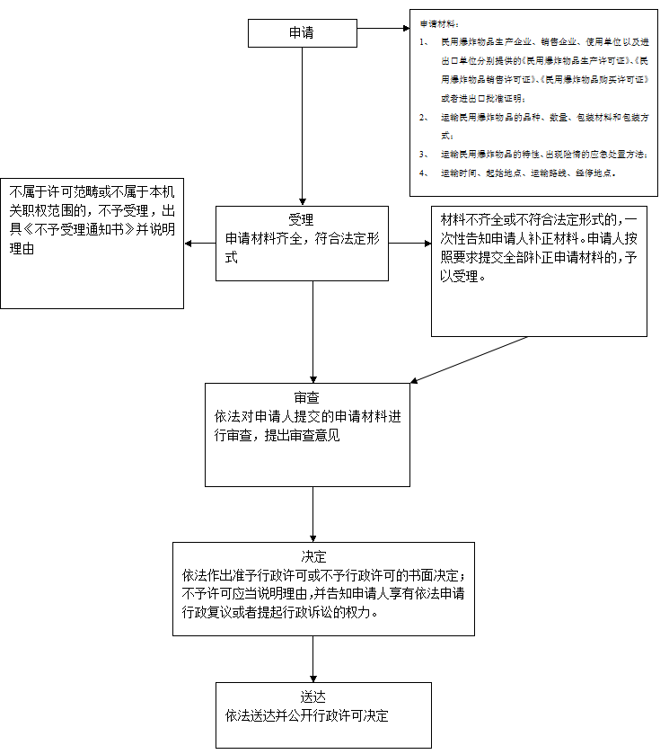

承办机构：
服务电话：
监督电话：

晋城市公安局城区分局行政许可类流程示意图

1.8金融机构营业场所、金库安全防范设施建设方案审批及工程验收

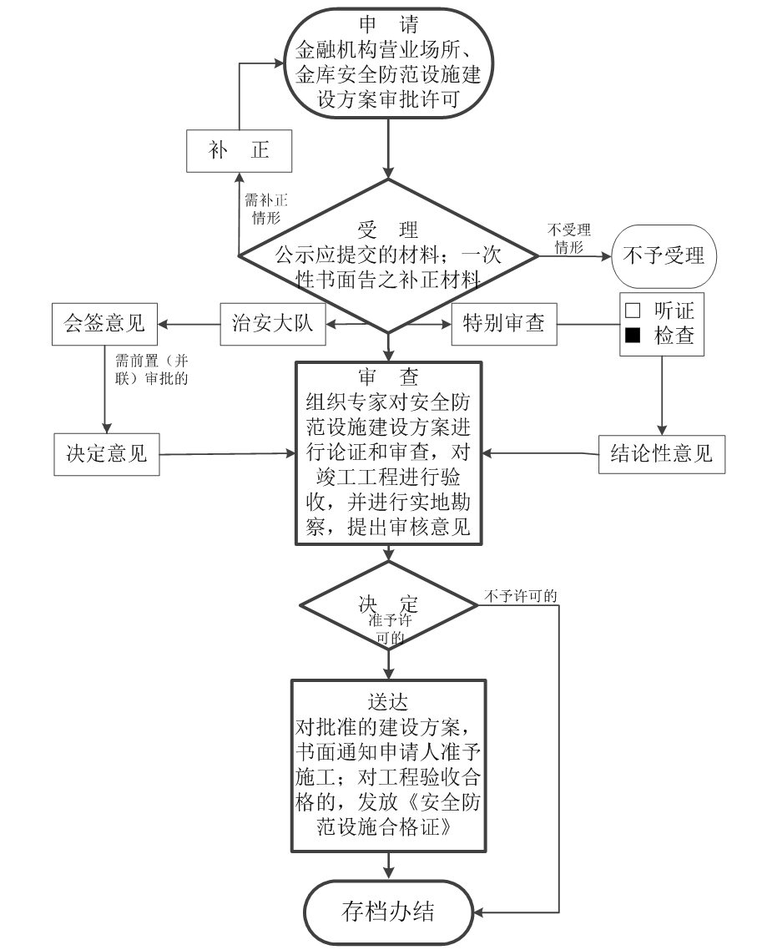
承办机构：
服务电话：
监督电话：

晋城市公安局城区分局行政许可类流程示意图

1.9跨省、自治区、直辖市举办大型群众性活动安全许可

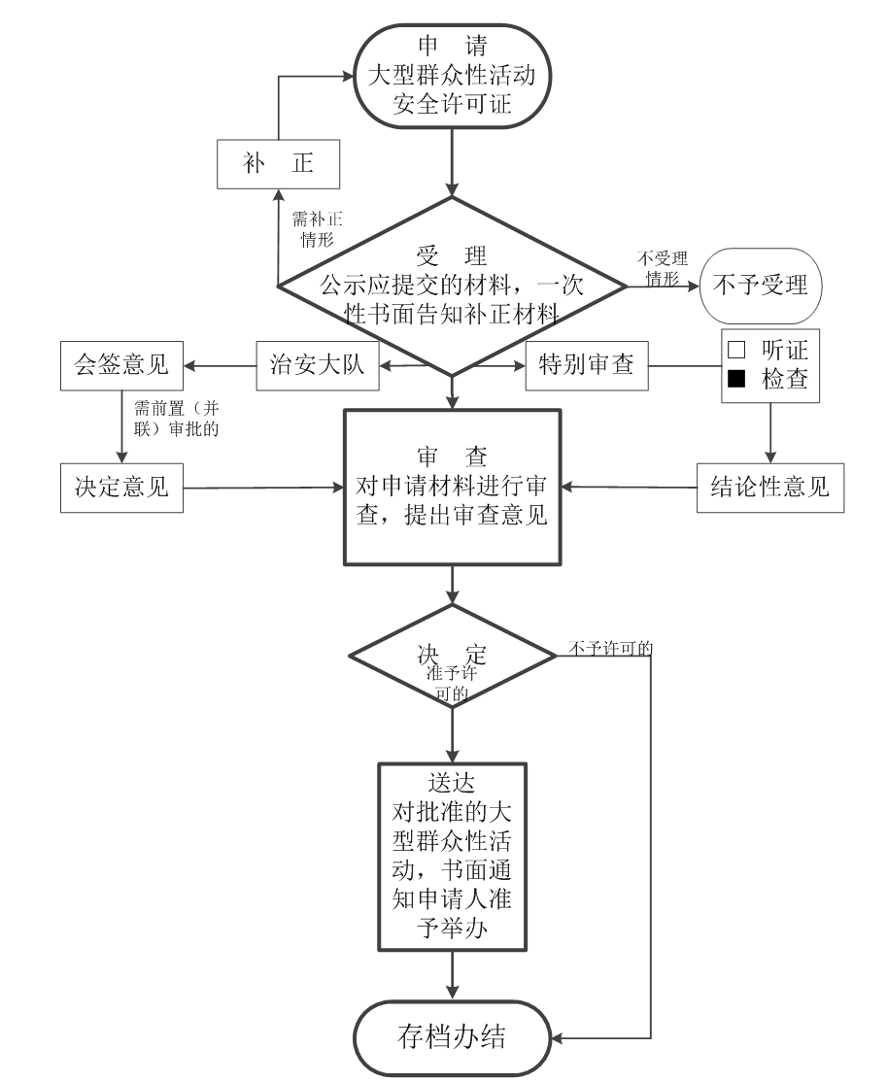

承办机构：
服务电话：
监督电话：
晋城市公安局城区分局行政许可类流程示意图

1.10焰火燃放许可

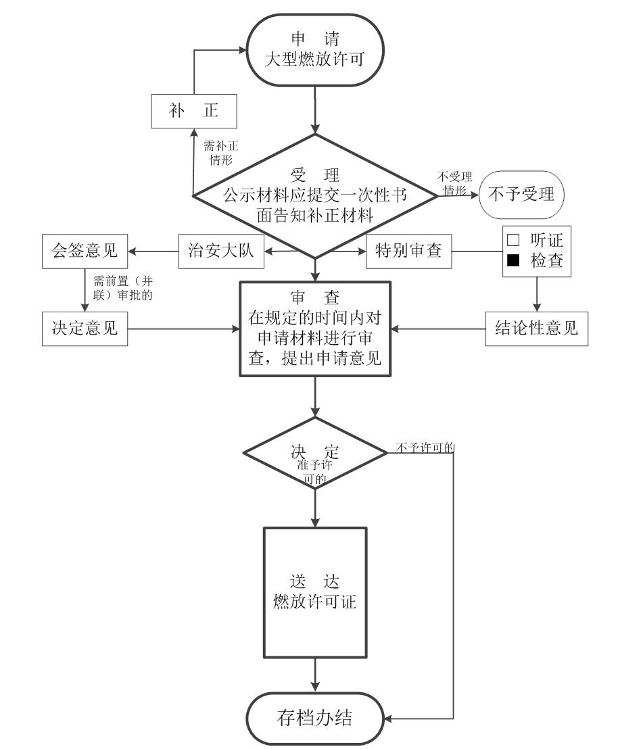

承办机构：
服务电话：
监督电话：
晋城市公安局城区分局行政许可类流程示意图

1.11典当业特种行业许可证核发

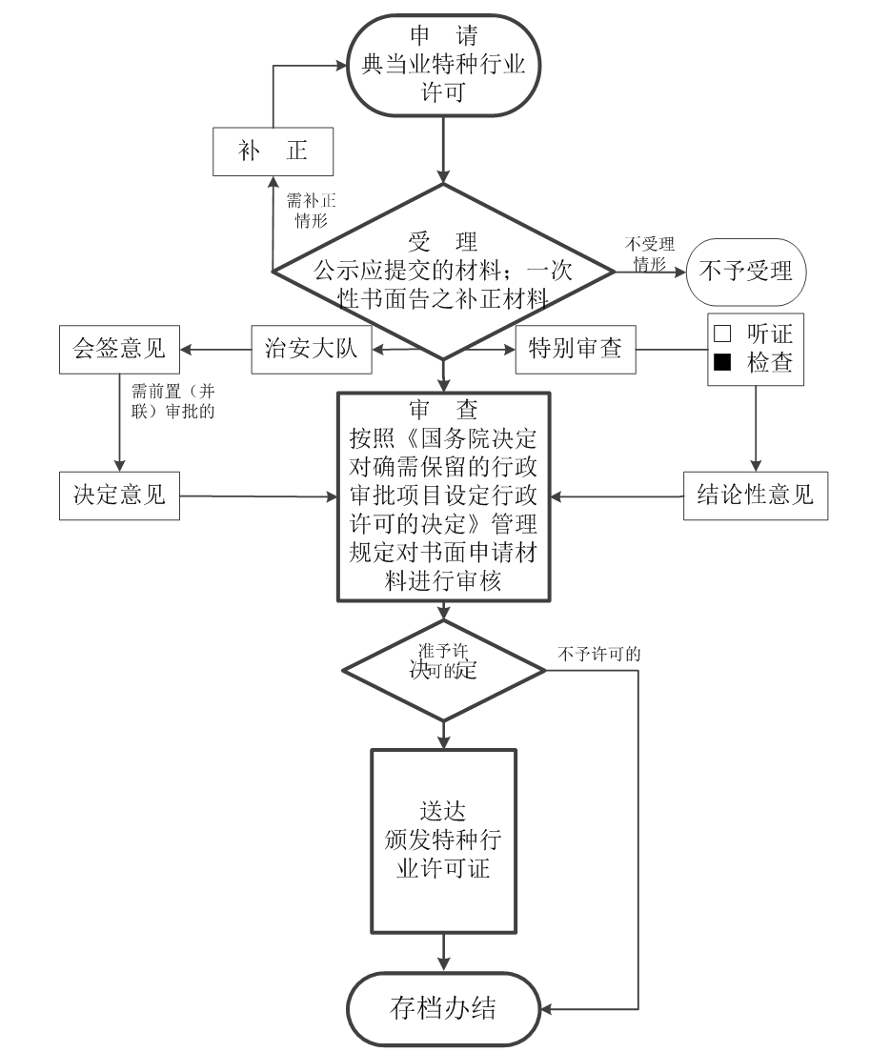
承办机构：
服务电话：
监督电话：

晋城市公安局城区分局行政许可类流程示意图

1.12公章刻制业特种行业许可证核发

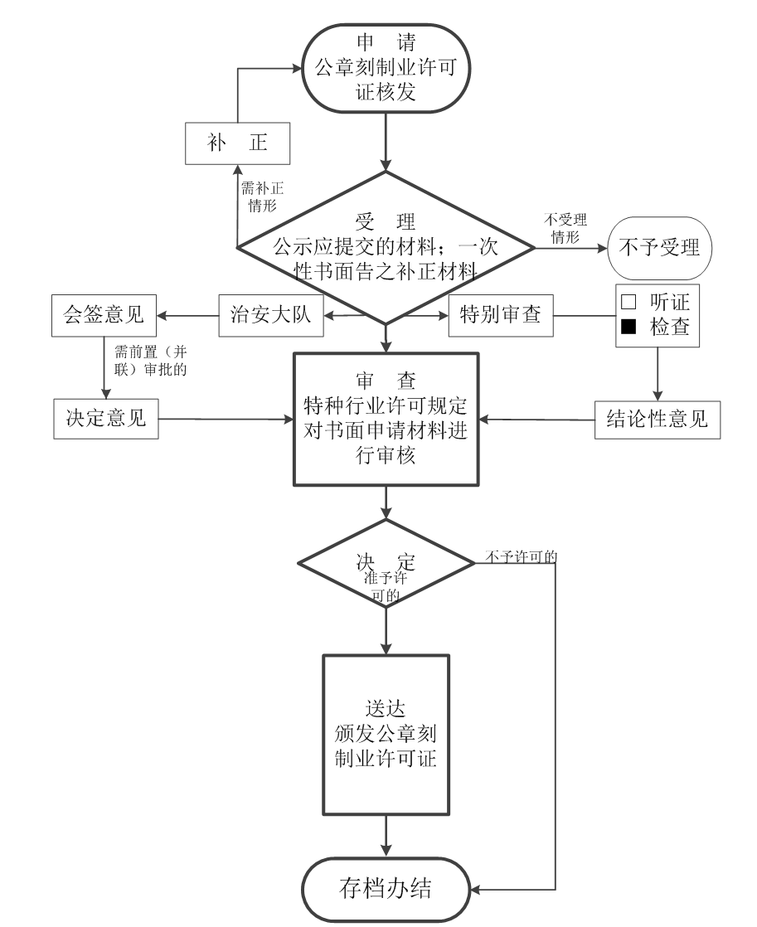

承办机构：
服务电话：
监督电话：

晋城市公安局城区分局行政许可类流程示意图

1.13旅馆业特种行业许可证核发

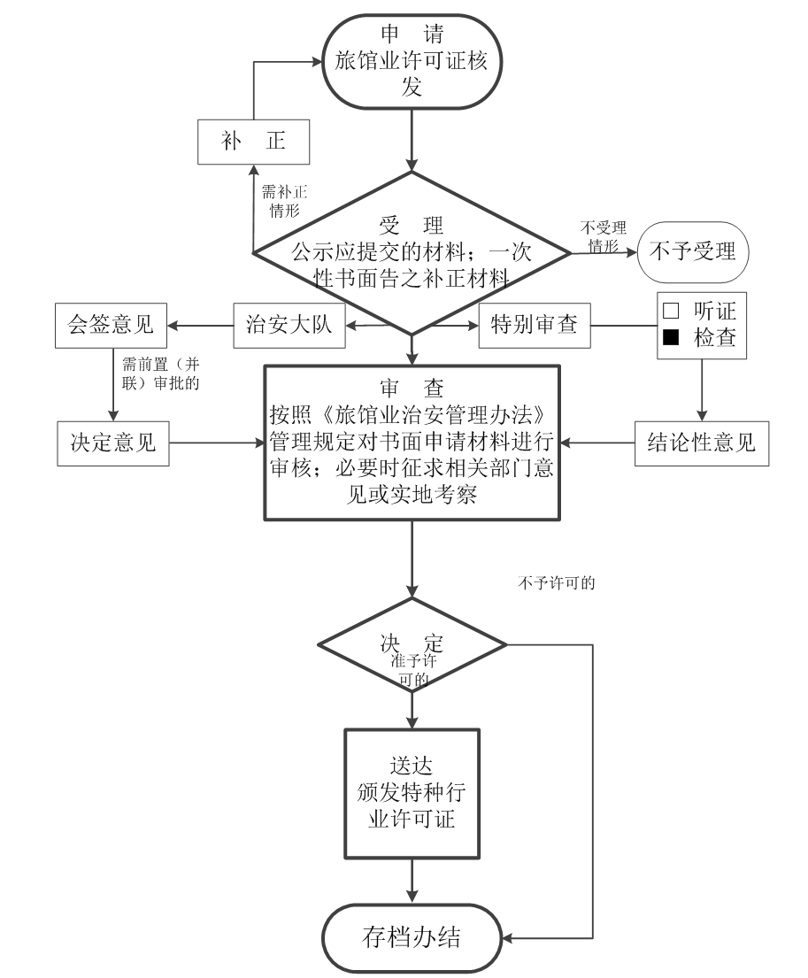

承办机构：
服务电话：
监督电话：

晋城市公安局城区分局行政许可类流程示意图

1.14剧毒化学品购买许可

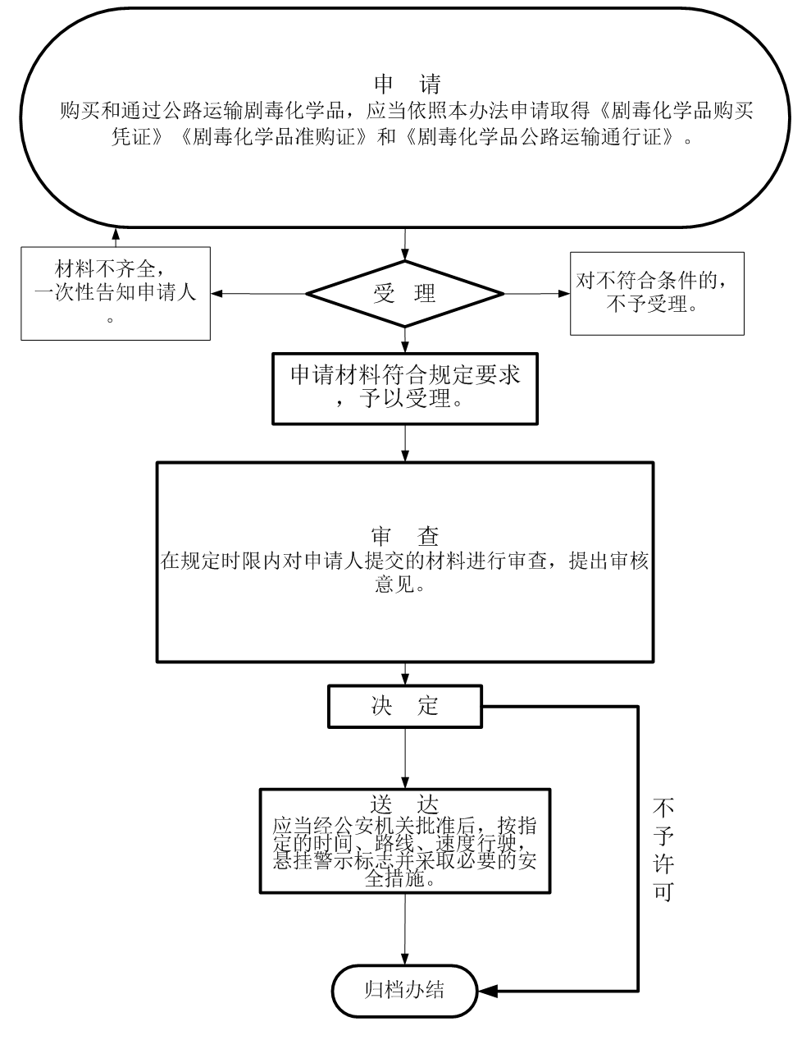
承办机构：
服务电话：
监督电话：

晋城市公安局城区分局行政许可类流程示意图

1.15剧毒化学品道路运输通行证核发

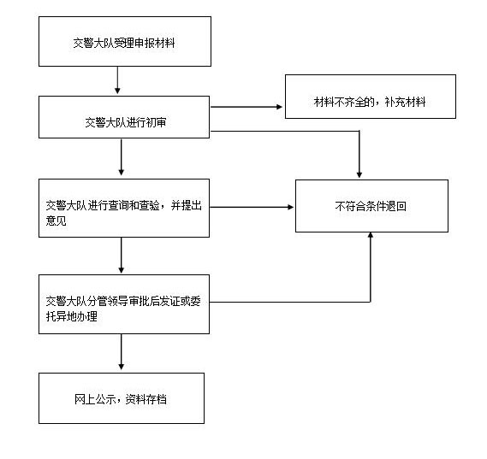

承办机构：
服务电话：
监督电话：

晋城市公安局城区分局行政许可类流程示意图

1.16放射性物品道路运输许可

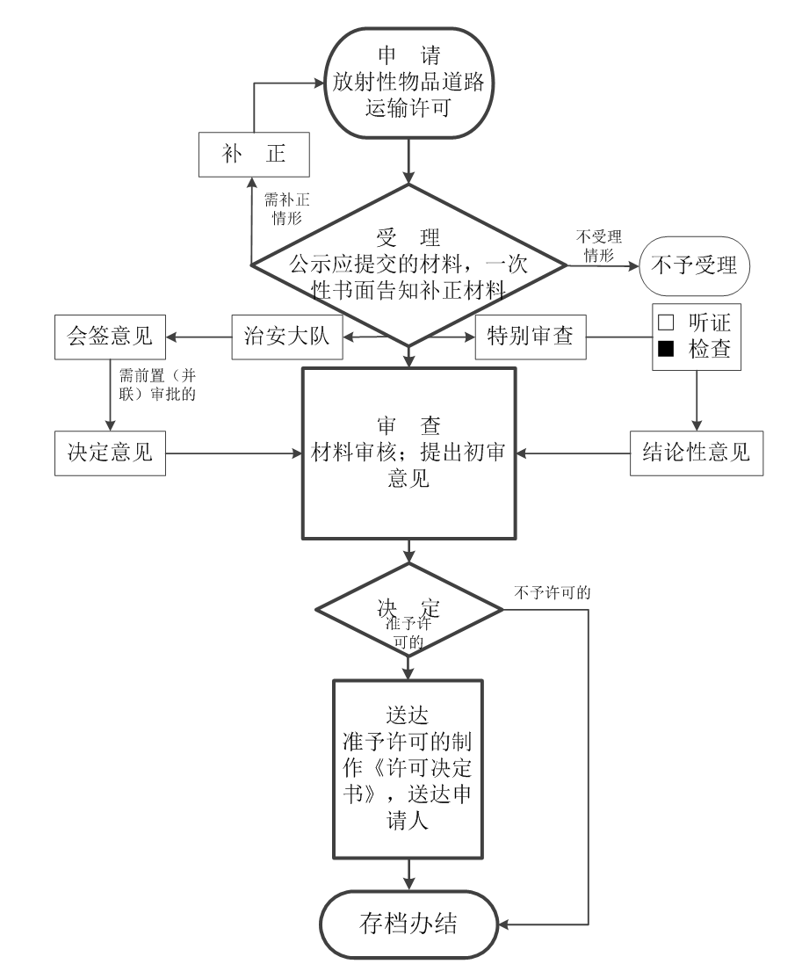

承办机构：
服务电话：
监督电话：

晋城市公安局城区分局行政许可类流程示意图

1.17烟花爆竹道路运输许可

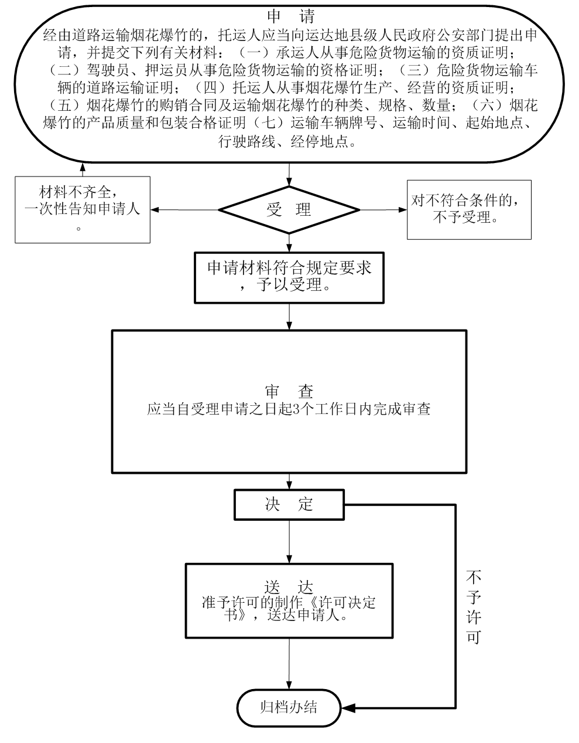
承办机构：
服务电话：
监督电话：
晋城市公安局城区分局行政许可类流程示意图

1.18第二类、第三类易制毒化学品购买备案证明

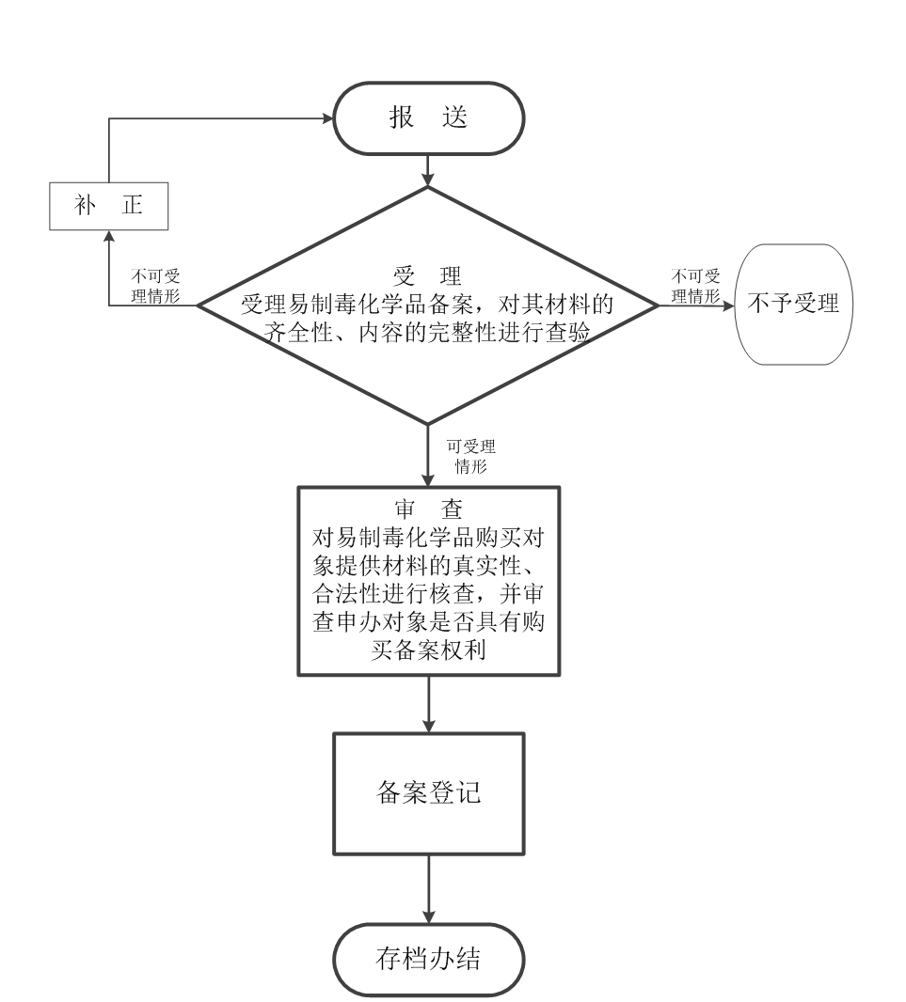

承办机构：
服务电话：
监督电话：

晋城市公安局城区分局行政许可类流程示意图

1.19第一类、第二类易制毒化学品运输许可

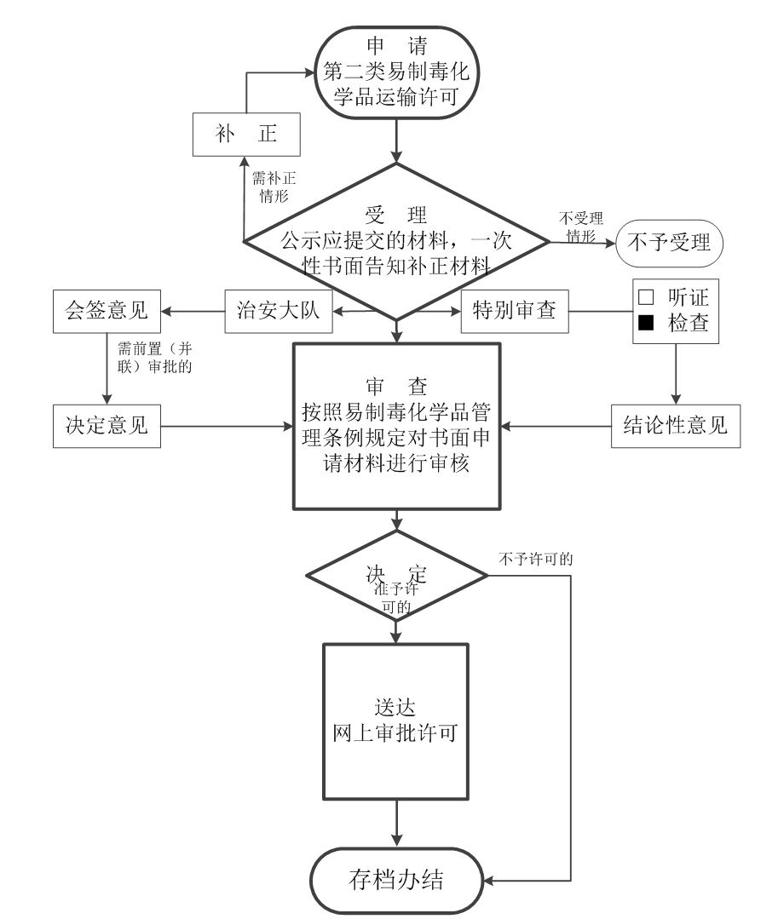

承办机构：
服务电话：
监督电话：
晋城市公安局城区分局行政许可类流程示意图

1.20国际联网备案

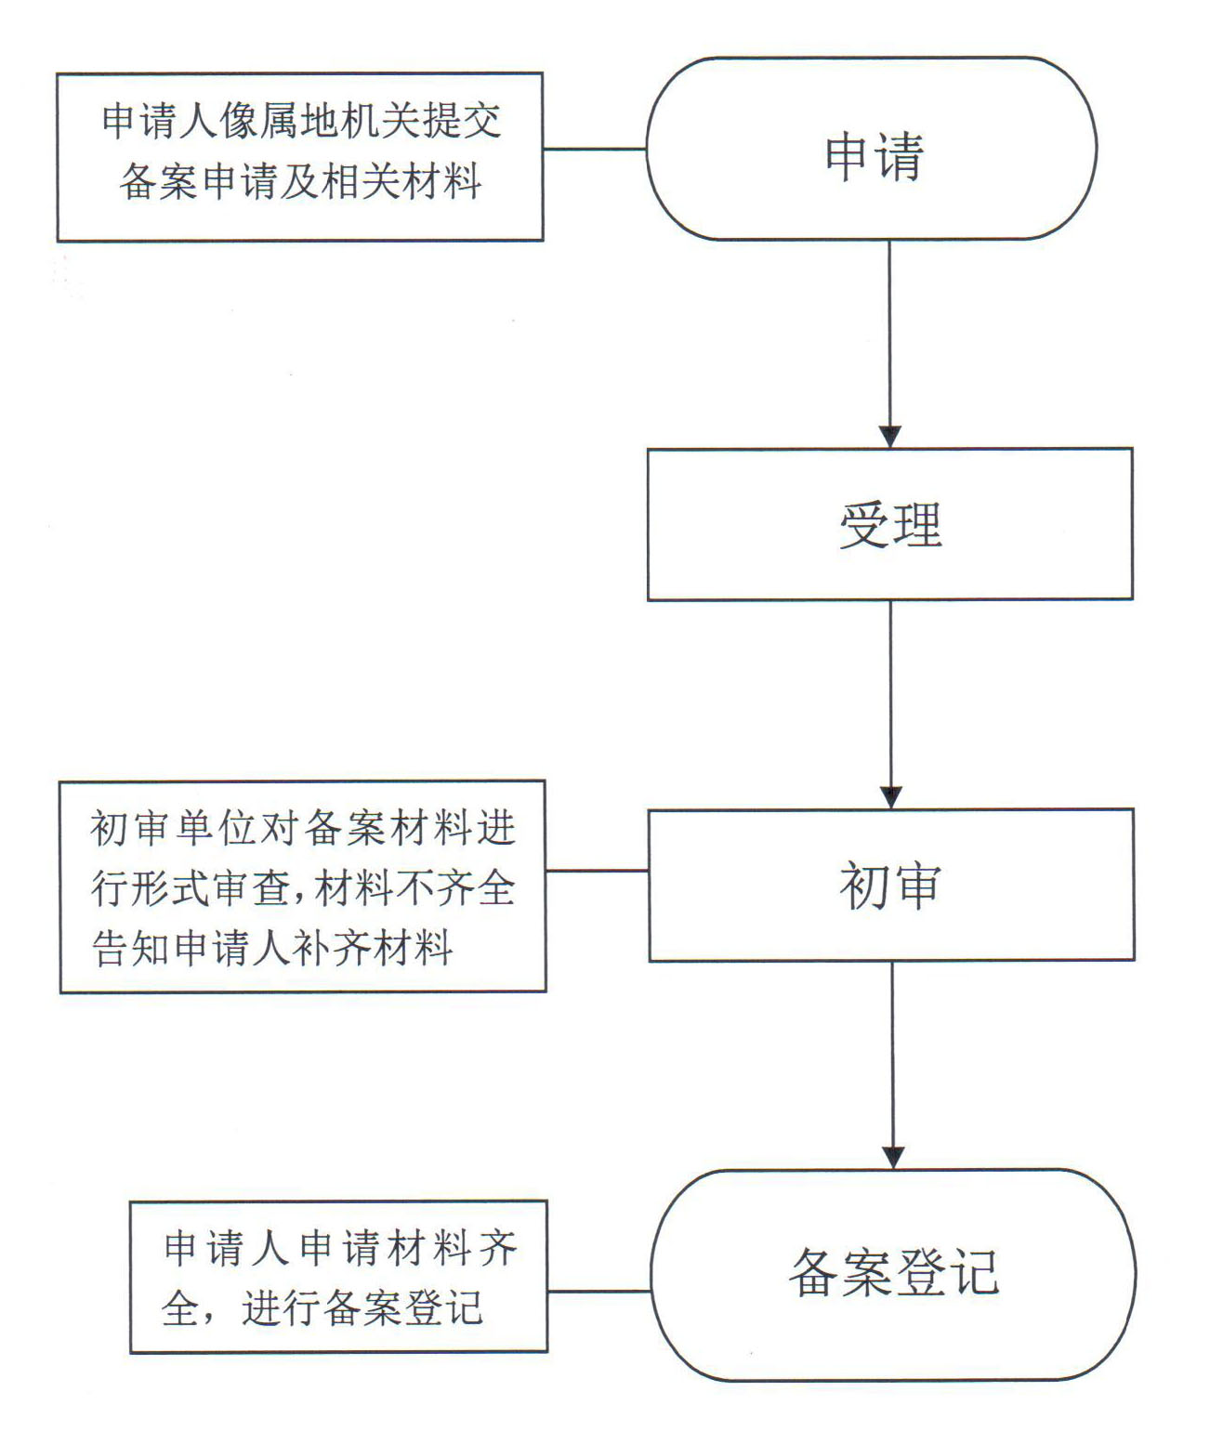
承办机构：
服务电话：
监督电话：

